附件1
书面竞价方案

根据国有公司资产处置程序，为规范处置公司车辆，现通过书面竞价方式公开转让一辆公司车辆，遵循“公开、公平、公正、诚实信用、价高者得”原则，制定如下竞价方案。
一、售卖车辆基本信息
车辆品牌：北京现代。
车辆类型：小型普通客车。
车牌号 ：川ZZ9669。
车架号：LBEDMBNB9DZ008835。
发动机号：CU913537。
购置日期：2013年3月。
行驶里程：15万公里。
燃料类型：汽油。
排量：2359ml。
瑕疵情况 ：发动机等需要维修保养。
注：车辆按现状转让，含车牌。具体配置、成新率等以实物及现场勘测资料为准。
二、竞价小组成员
竞价小组成员为：园区党政办1人、园区财政局1人、高发展综合部1人。
本次竞争性谈判由园区纪检监察内审室全程监督。
三、竞价起始价
竞价起始价：车辆评估价值4500元。
四、报价要求
竞买人在报价时根据竞价起始价进行上浮报价。
五、竞买人要求及应提交的资料
1. 中华人民共和国境内具有完全民事行为能力的自然人。需提供有效居民身份证原件及复印件。
2. 企业法人、个体工商户需提供营业执照副本、法定代表人身份证明（或授权委托书及受托人身份证）等合法有效证件复印件。
3.报价函
竞买人需确保提交的资格证明文件真实、合法、有效，否则将取消竞买资格并承担相应法律责任。
注：自然人身份证、报价资料等需签字按手印，非自然人证件复印件、授权委托书、报价资料等需加盖公章，第一次报价资料密封。
七、报名
报名截止时间2026年 1 月9日 上午10 点 00分，报名地点眉山高新技术产业园区管理会办公楼511会议室，报名联系电话：13778802885。
凡有意竞价者，在眉山高新技术产业园区管理会办公楼511会议室持下列有效证件（或盖章复印件）报名。
八、竞价时间和地点
1、时间：2026年1月9日上午10:30。
2、地点：眉山高新技术产业园区管理会办公楼511会议室。
九、竞价程序
（一）竞价资料的提交
竞价对象应在竞价会之前提交资料，逾期提交的和不符合规定的竞价资料，竞价小组应予拒收。
（二）资料审查
竞价对象对提交资料进行密封完整性的交替检查，竞价小组进行当众拆封。
（三）评判方法
1、采用二轮报价，报价最高的中选，（备注：竞买人需根据提供竞买起始价进行上浮报价）。
2、公布首轮报价及结果
竞价小组对竞价资料进行当众拆封，宣布各竞价对象首轮报价情况。
3、二轮报价
根据一轮报价及结果，竞价小组按照方案等进行谈判，并组织进行新一轮报价。新一轮报价应由竞价对象签字。
注：1.第二轮报价不得低于第一轮报价的最高价，第二轮报价以实际情况可选择放弃报价。2.第二轮报价函（格式见附件）不密封，由竞价对象提前在相应位置签字盖章（或签字按手印）后自行保管。
（四）竞价结束
竞价小组宣布竞价结束后，现场宣布结果。在竞价小组和竞价对象无异议后，竞价小组和竞价对象进行签字确认。形成竞价报告。
十、中选原则
本次竞价采用经评审的合理最高价法。
十一、答疑原则
所有竞价对象提出问题需通过书面方式，回答以眉山高新建设工程有限公司书面回答为准。
联系人：唐女士 联系电话： 13778802885

车辆川ZZ9669转让报价函

投标报价 | 报价大写： 元  报价小写： 元
质量目标
报价包含
内容
投标单位(公章)： 授权委托人签字：
年 月 日

车辆川ZZ9669转让授权委托书

本人 （姓名）系 （投标人名称）的法定代表人，现委托 （姓名）为我方代理人。代理人根据授权，以我方名义签署、澄清、说明、补正、递交、撤回、修改 咨询报价文件、签订合同和处理有关事宜，其法律后果由我方承担。委托期限：
代理人无转委托权。
附：法定代表人身份证明、委托代理人身份证明

报 价 人： （盖单位章）

法定代表人： （签字或盖章）

身份证号码：

委托代理人： （签字）

身份证号码：

年 月 日

车辆川ZZ9669转让报价函（第二次）

投标报价 | 报价大写： 元  报价小写： 元
质量目标
报价包含
内容
投标单位(公章)： 授权委托人签字：
年 月 日

附件2
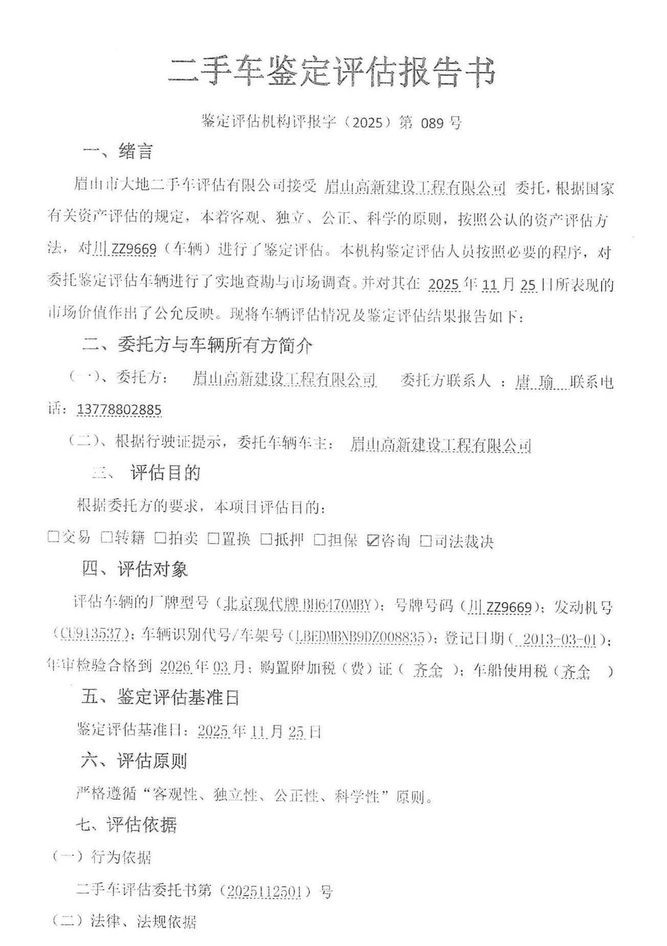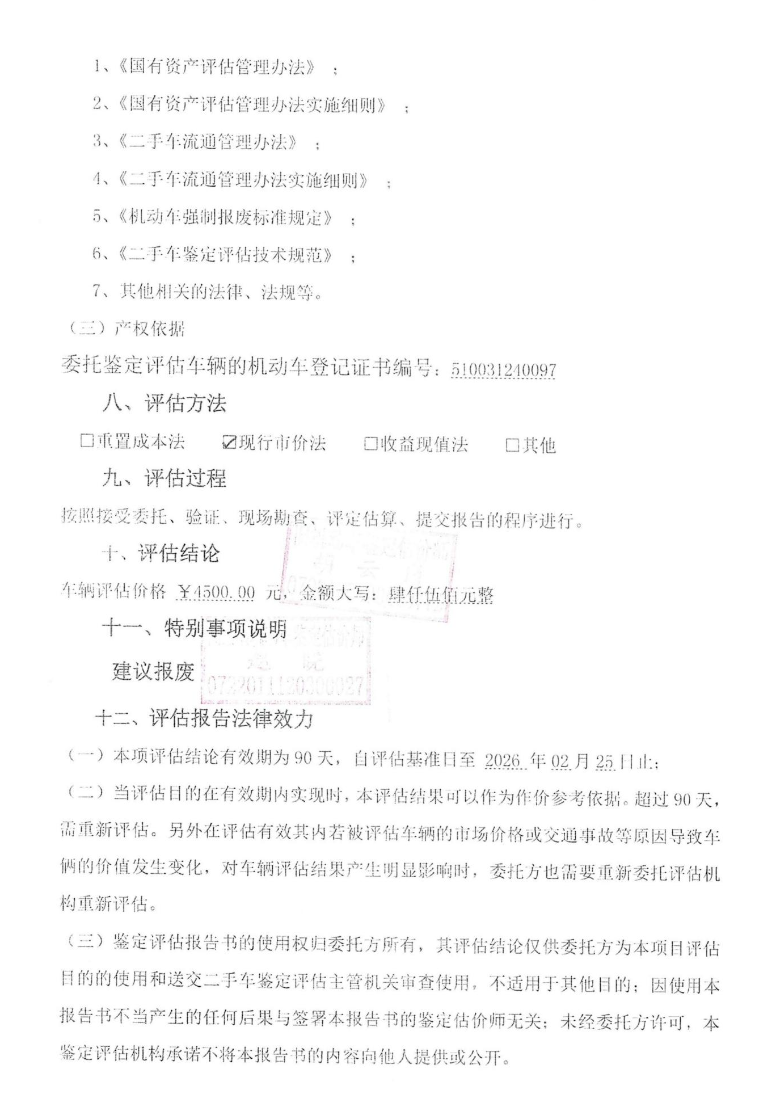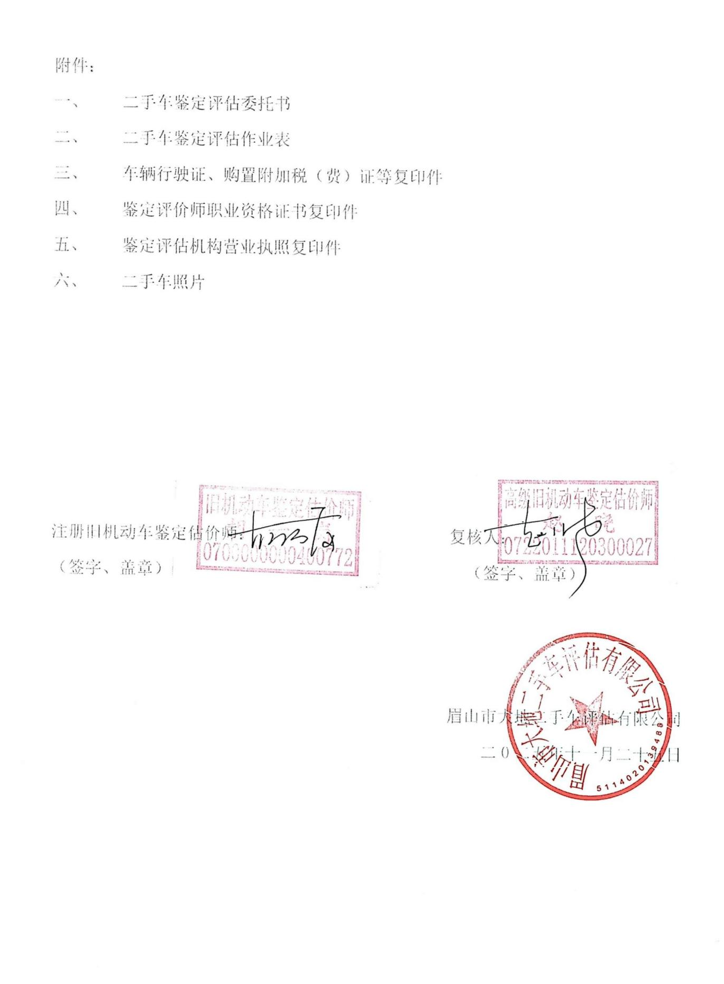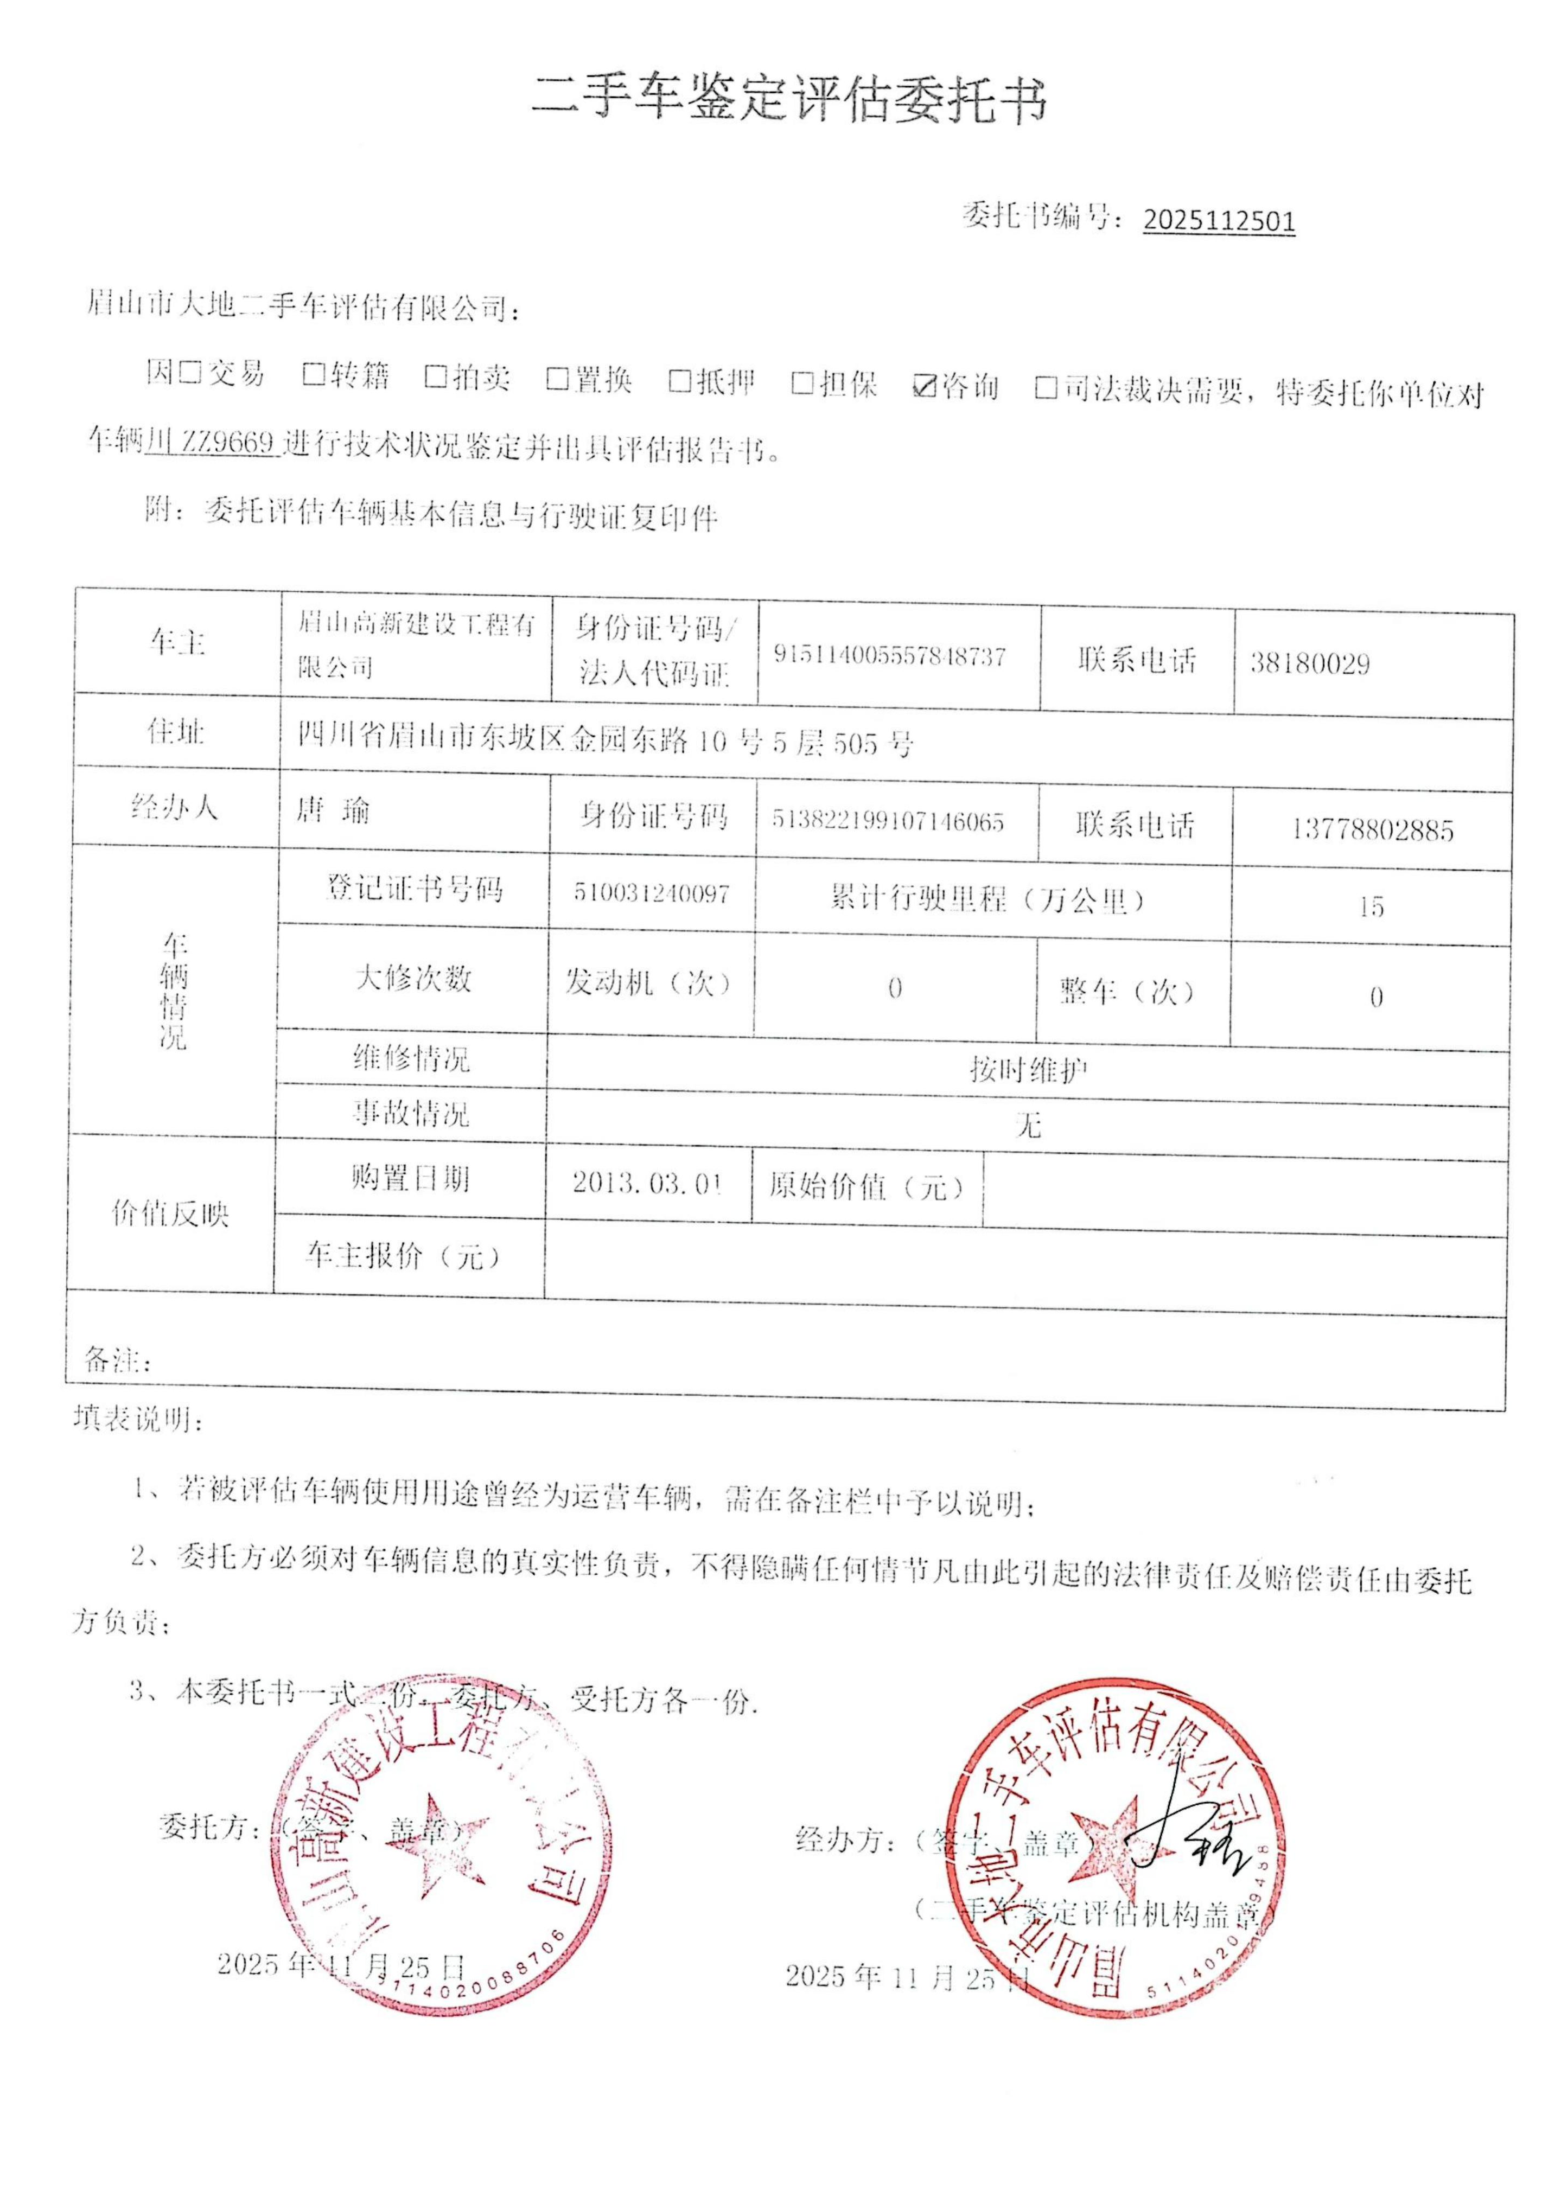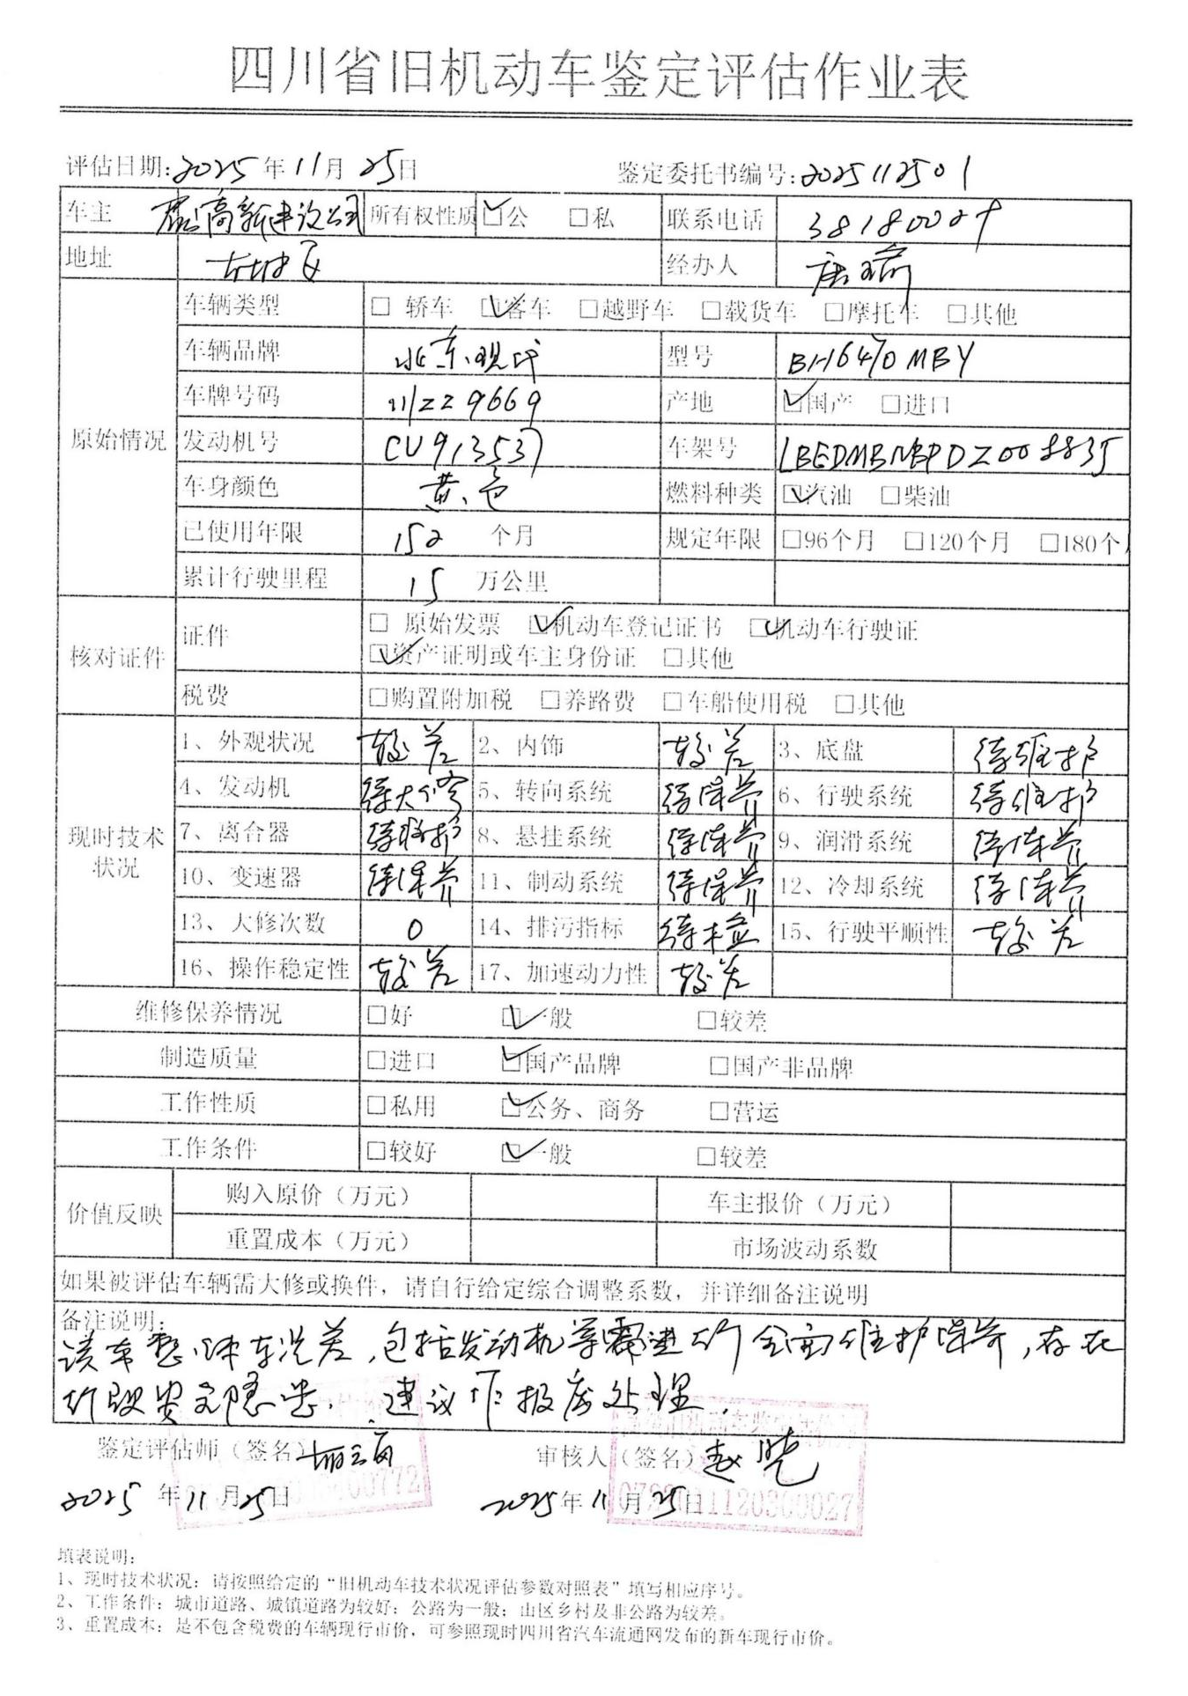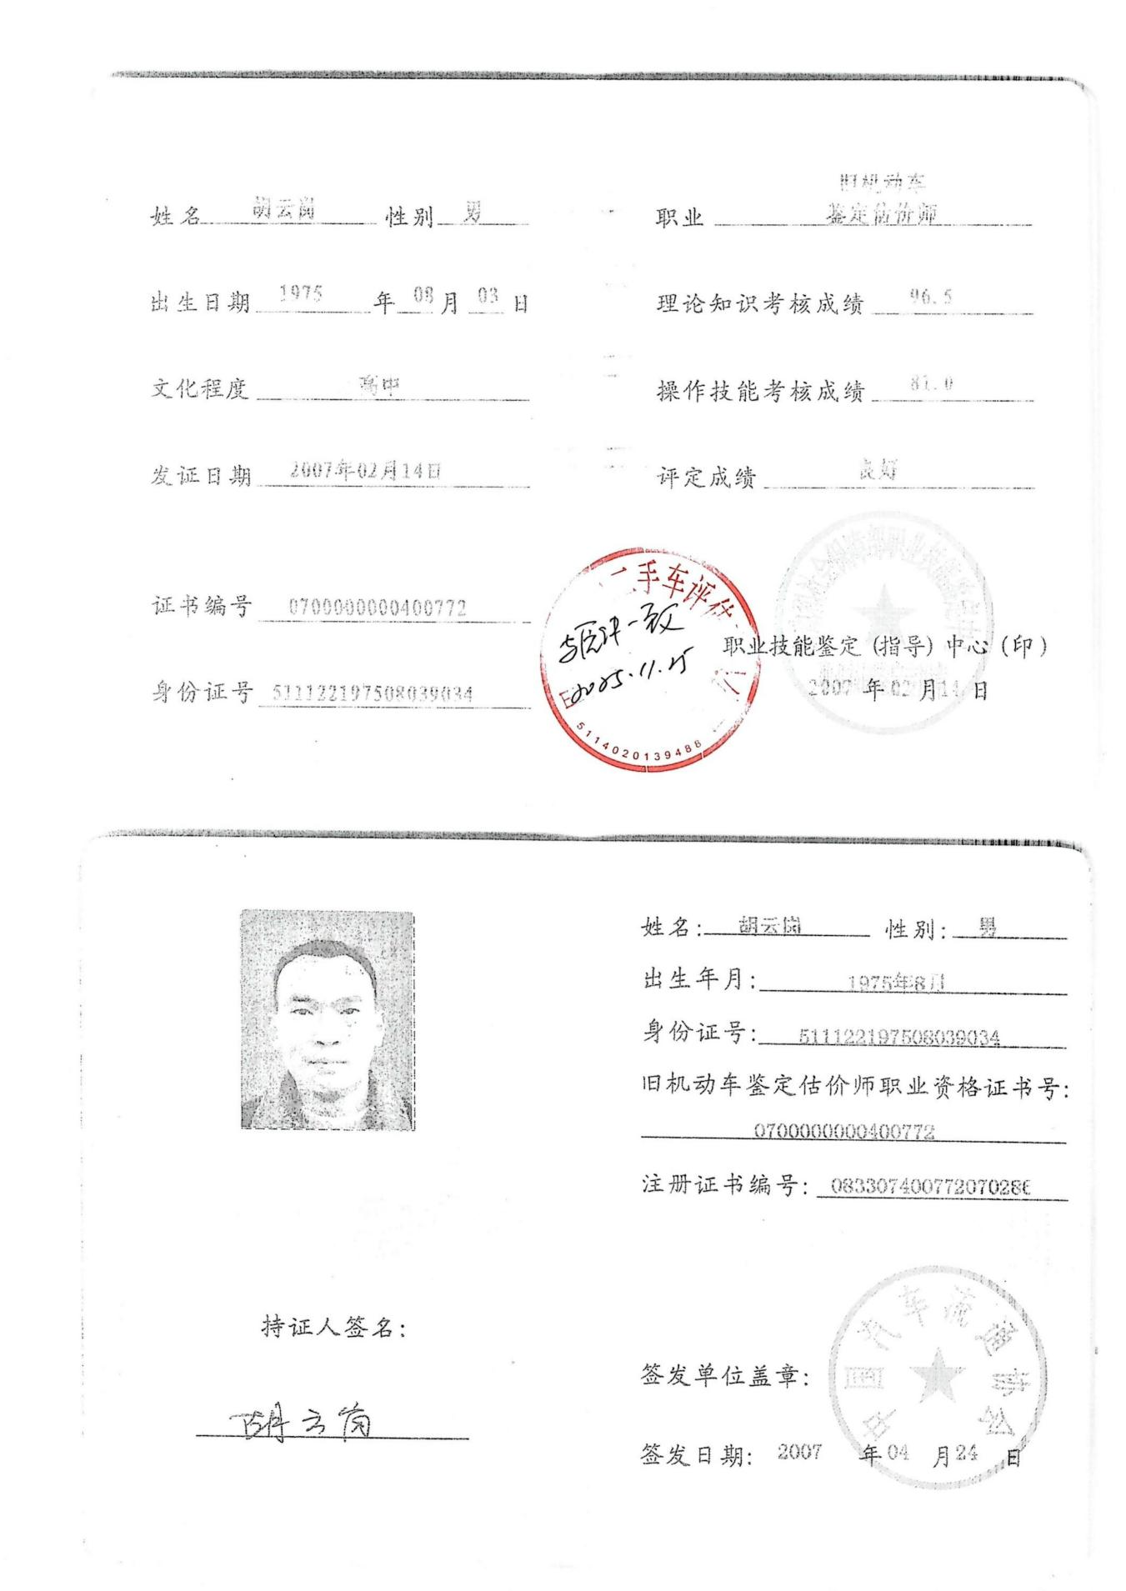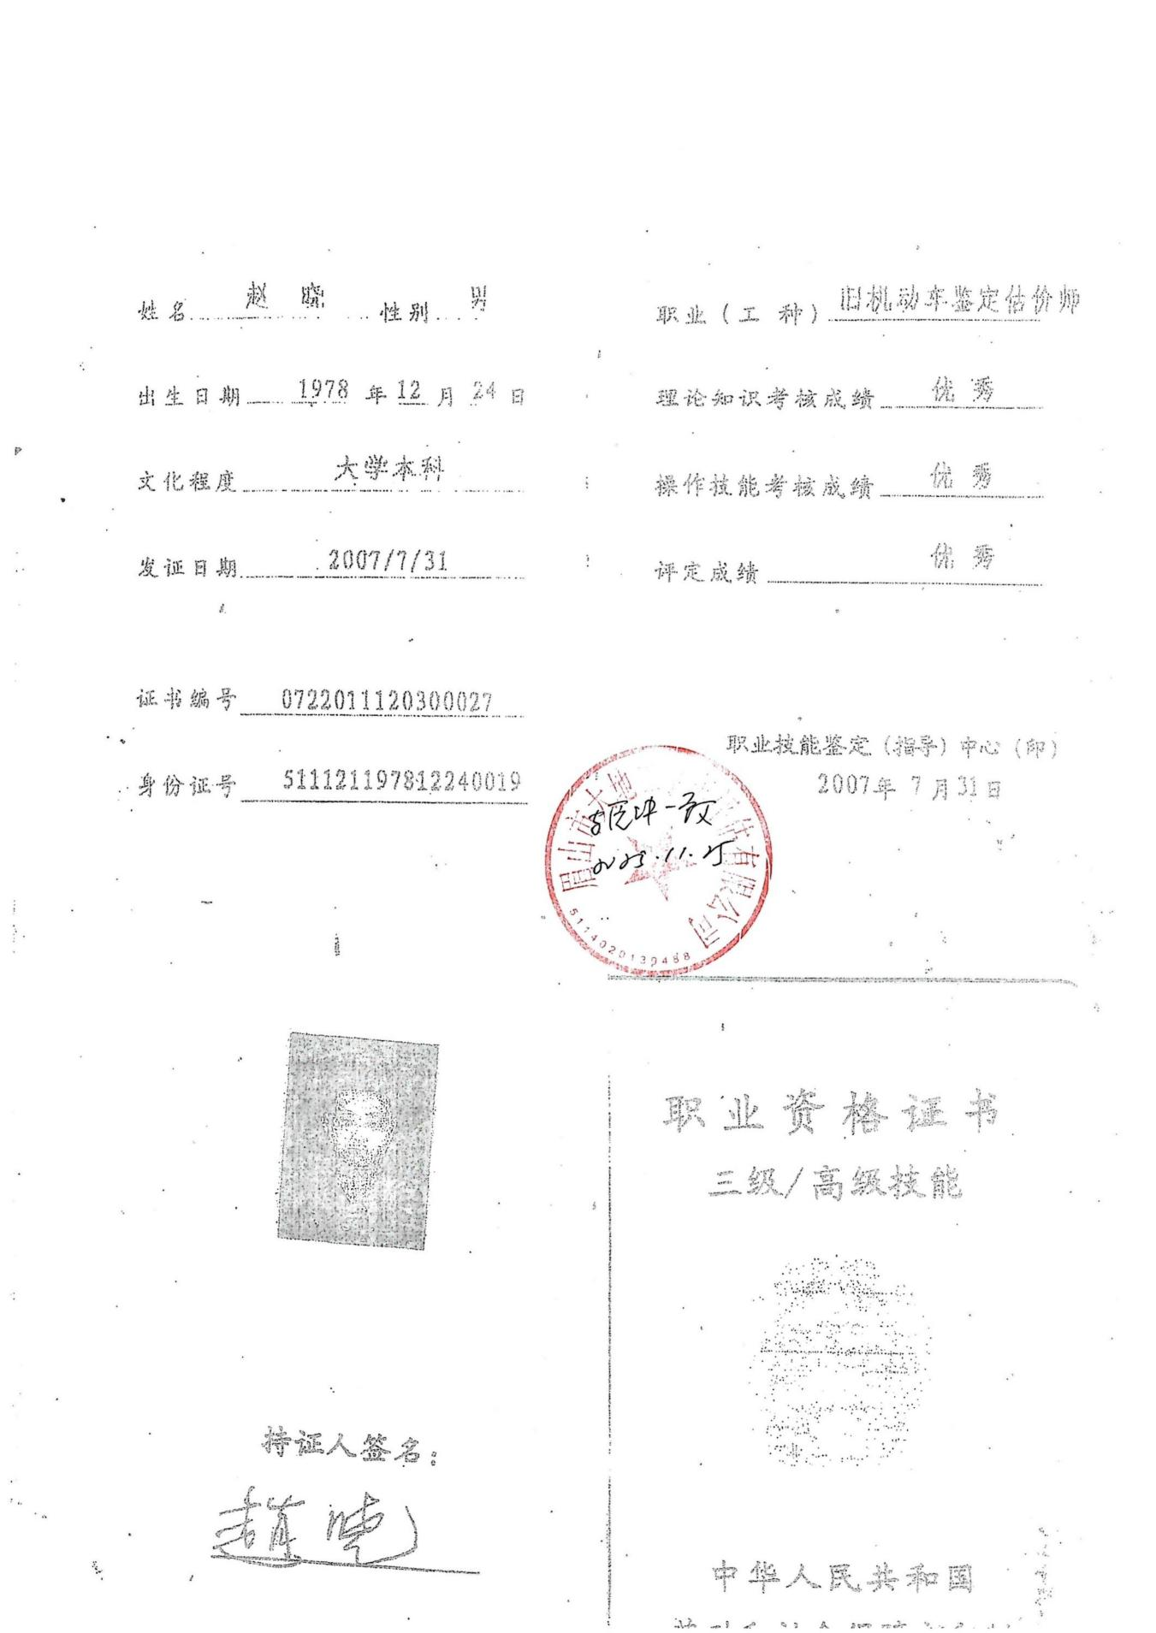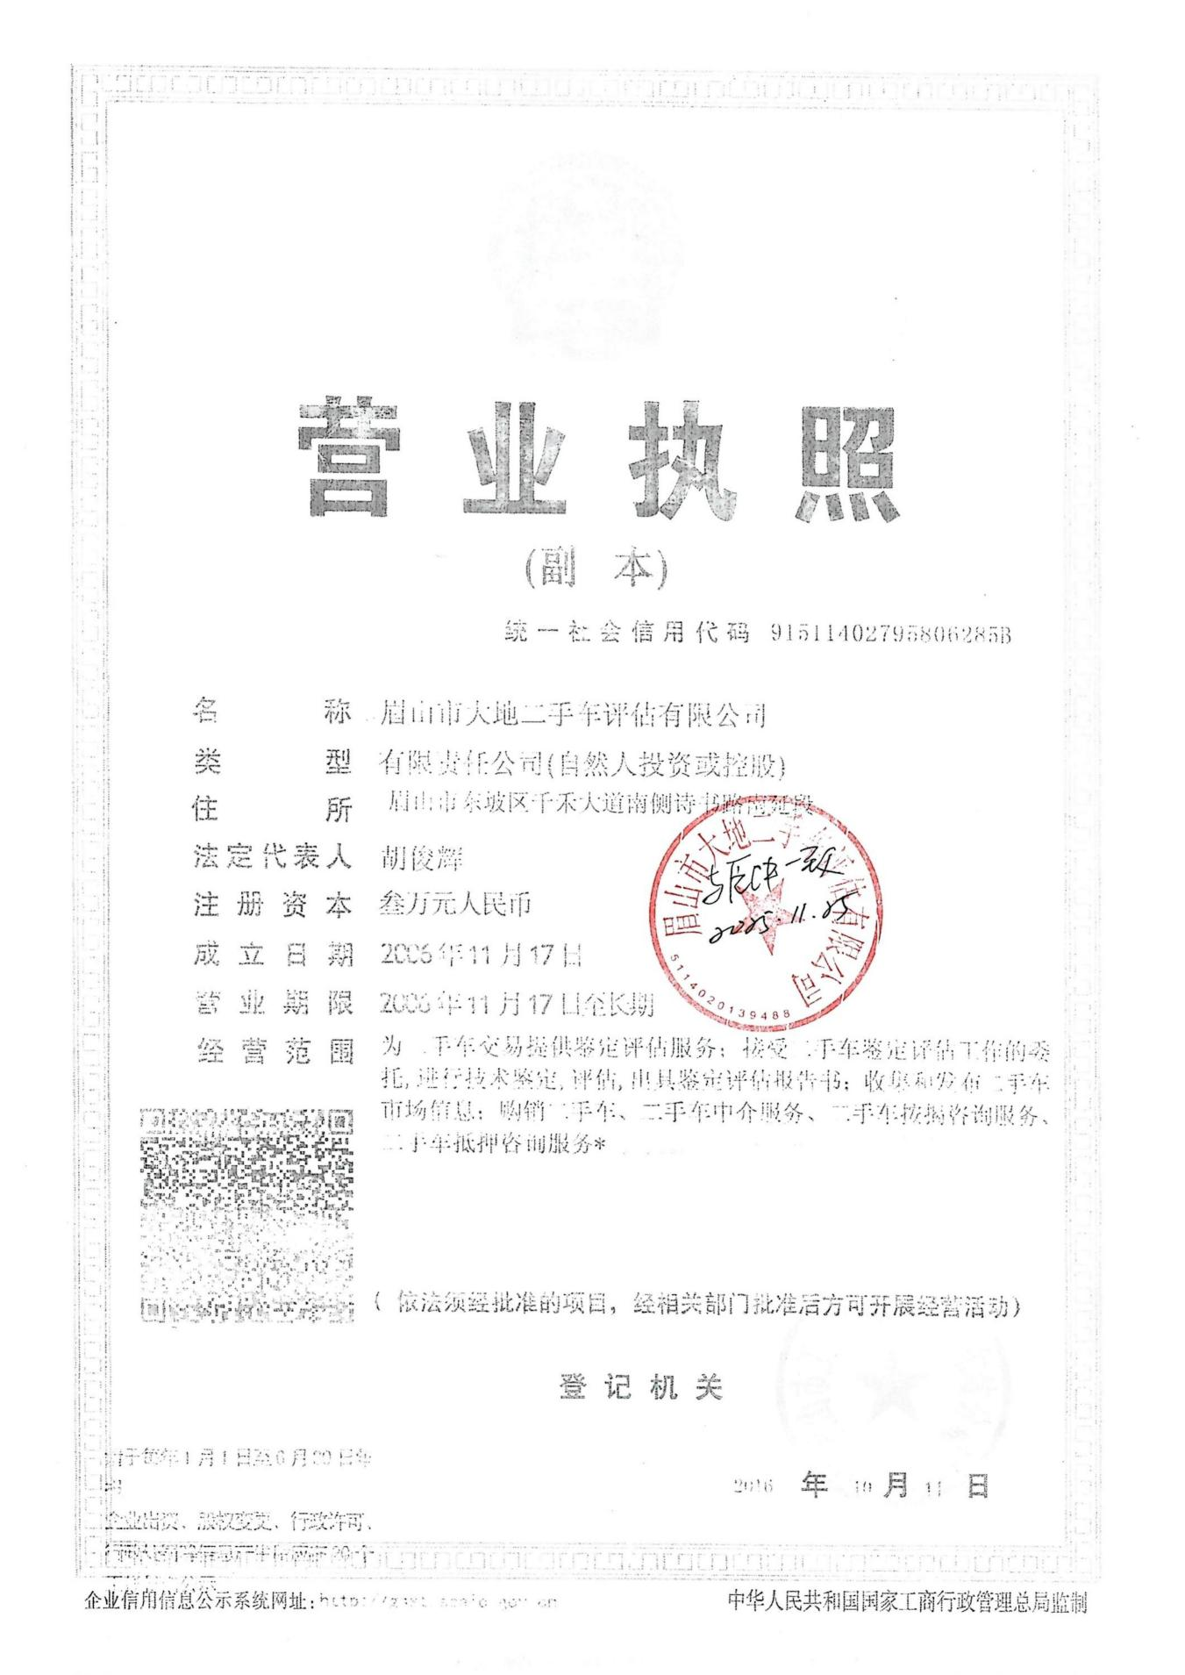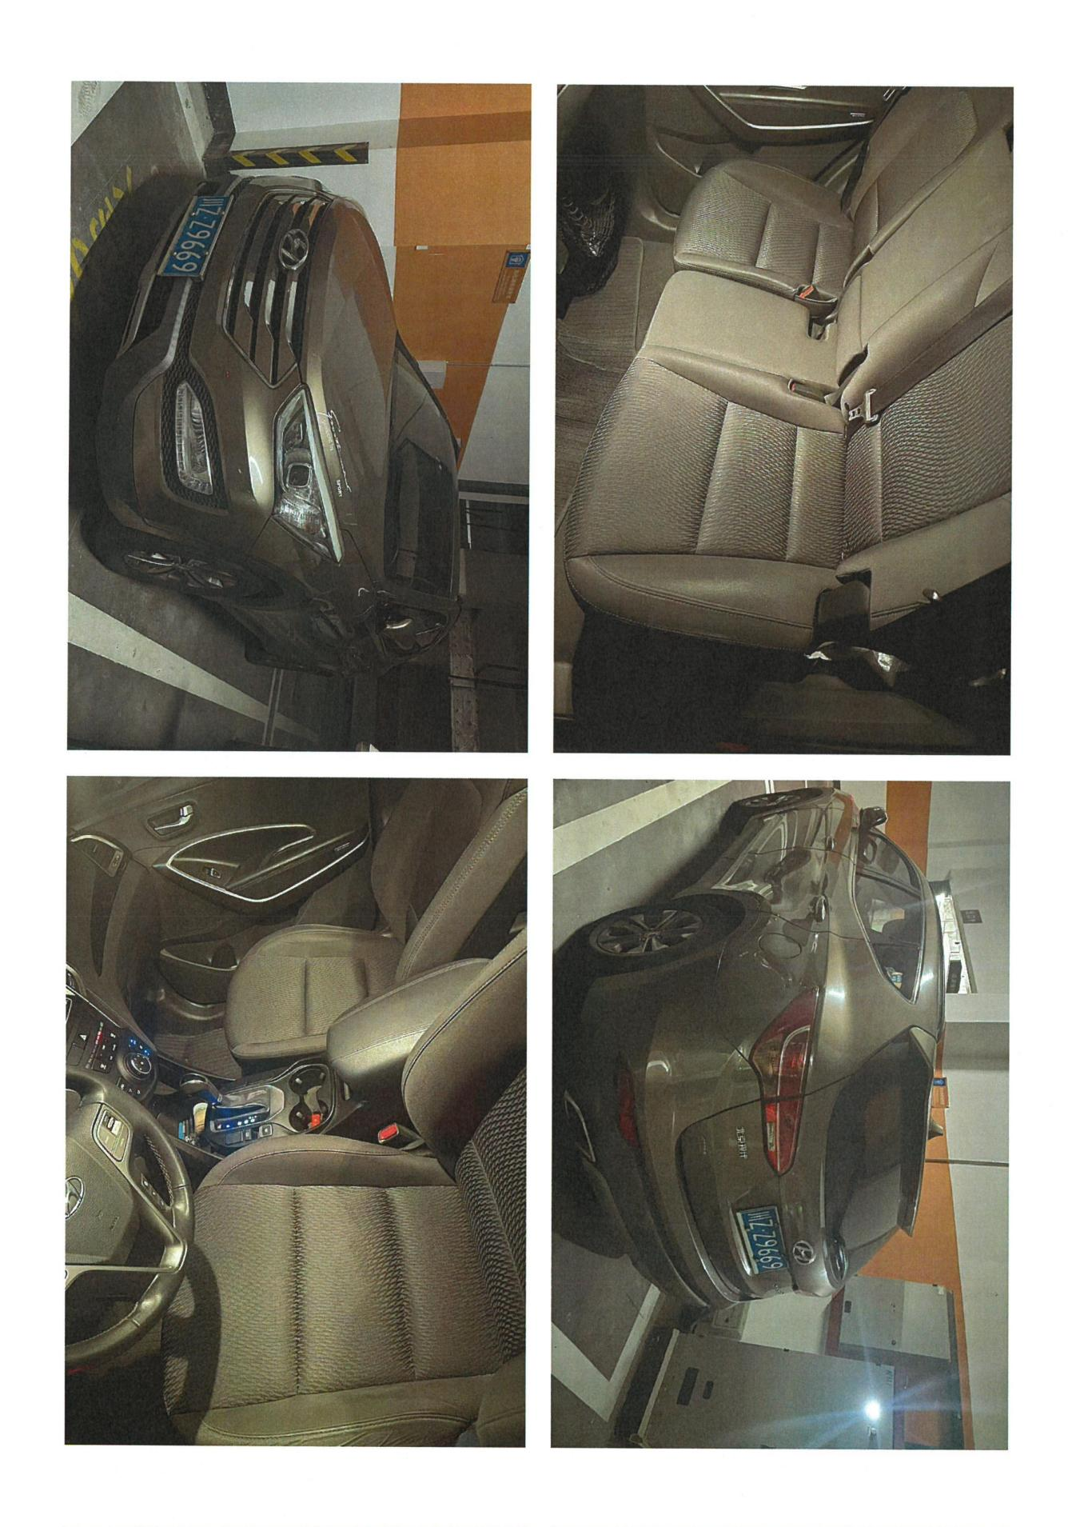
附件3

